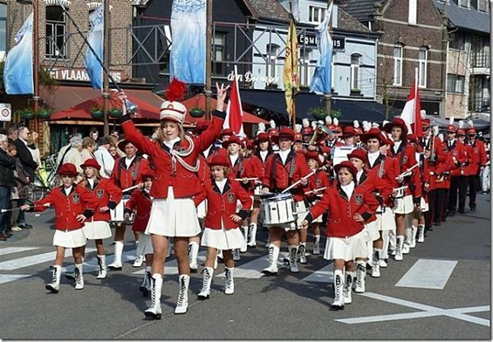

de optocht:
een groep mensen die in een rij over straat lopen.

